**Convirtiendo texto a numero**

Vamos a hacer un programa que calcule las puntaciones de un equipo en una liga, las reglas del fútbol son 3 puntos por partido ganado en una liga común y un partido empatado son 1 punto. Vamos a hacer un programa que nos calcule que el usuario, en este caso, coloque cuantos partidos el equipo ganó, cuántos partidos el equipo empató y que al final nos devuelva el resultado con la operación realizada.  
  
En el siguiente código encontraremos la base de nuestra solución:

<script>

*function* saltarLinea () {

document.write("<br>");

};

*function* imprimir (frase) {

document.write(frase);

saltarLinea();

};

var victorias = prompt(“Informe la cantidad de victorias”);

var empates = prompt(“Informe la cantidad de empates”);

puntosTotales = (Victorias * 3 ) + empates );

imprimir(“El total de puntos del equipo es: ”+ puntosTotales);

</script>

Cuando nosotros pedimos al usuario digitar los números con la función prompt() lo que va hacer es transformar el numero ingresado a texto. Para que el cálculo pueda ser efectivo debemos transformar nuestros dígitos a números con la función parseInt().

<script>

*function* saltarLinea () {

document.write("<br>");

};

*function* imprimir (frase) {

document.write(frase);

saltarLinea();

};

var victorias = parseInt( prompt(“Informe la cantidad de victorias”) );

var empates = parseInt( prompt(“Informe la cantidad de empates”) );

puntosTotales = (Victorias * 3 ) + empates );

imprimir(“El total de puntos del equipo es: ”+ puntosTotales);

</script>

De esta mera nuestro resulta no será concatenado y realmente realizará la operación matemática, ya que el cálculo lo está haciendo entre números entero y no Strings. Si nosotros intentamos imprimir un dato Strings que fue transformado a número, el programa va Imprimir **NaN** que significa que ese dato no es un número.

**Trabajando con condiciones**

Ya que tenemos nuestro programa que calcule los puntos, vamos a hacer que compare con puntuaciones del año anterior. Vamos a definir variables para guardar los puntos que obtuvimos el año pasado y los vamos a comparar con condicionales.

<script>

*function* saltarLinea () {

document.write("<br>");

};

*function* imprimir (frase) {

document.write(frase);

saltarLinea();

};

var victorias = parseInt( prompt(“Informe la cantidad de victorias”) );

var empates = parseInt( prompt(“Informe la cantidad de empates”) );

var annoPasado = parseInt( prompt(“Informe los puntos del año pasado”) );

puntosTotales = (Victorias * 3 ) + empates );

imprimir(“El total de puntos del equipo es: ”+ puntosTotales);

if (puntosTotales > annoPasado) {

imprimir(“El equipo que esta mejor que el año pasado”);

};

if (puntosTotales < annoPasado) {

imprimir(“El equipo que esta mejor que el año pasado”);

};

if (puntosTotales == annoPasado) {

imprimir(“El equipo que esta mejor que el año pasado”);

};

</script>

La función de condición if lo que hace es **preguntar SI** el valor de puntosTotales es menor, mayor, igual, distinto, etc. a los puntos del año pasado, lo que va hacer si una condición se cumple es retornar un true, es decir, va decir que la condición es verdadera y por lo tanto va a ejecutar todo lo que esta definido en la condición.

En java tenemos los siguientes operadores lógicos:

|  |  |
| --- | --- |
| **OPERADOR** | **DESCRIPCIÓN** |
| **==** | Es igual |
| **!=** | Es distinto |
| **<, <=, >, >=** | Menor, menor o igual, mayor, mayor o igual |
| **&&** | Operador and (y) |
| **||** | Operador or (o) |
| **!** | Operador not (no) |

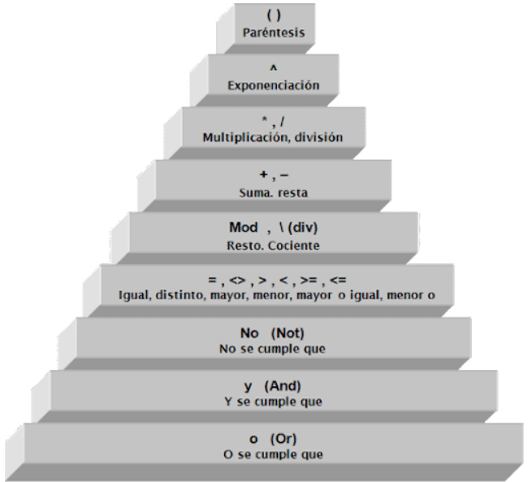También tenemos orden de prioridad, prelación o precedencia.

**Mejorar el programa de IMC**

Vamos a mejorar nuestro programa de IMC con las condiciones, además vamos a obtener los parámetros de las referencias que la OMS recomienda en función del IMC.

<script>

*function* saltarLinea () {

document.write("<br>"); };

*function* imprimir (frase) {

document.write(frase);

saltarLinea(); };

*function* calculoIMC (peso , altura) {

IMC = *Math*.round(peso / (altura * altura));

return IMC; };

var peso = prompt(“Ingrese su peso”);

var altura = prompt(“Ingrese su altura”);

var imcCalculado = calculoIMC (peso, altura) ;

imprimir(“El IMC de la persona es: ”+ imcCalculado);

if (imcCalculado < 18.5 ) {

imprimir(“Peso Bajo”);

};

if (imcCalculado >= 18.5 && imcCalculado < 25 ) {

imprimir(“Peso Normal”);

};

if (imcCalculado >= 25 && imcCalculado < 30 ) {

imprimir(“Sobrepeso”);

};

if (imcCalculado >= 30) {

imprimir(“Obesidad”);

};

</script>

La sintaxis de las condicionales son las siguientes:

<script>

if (condición 1 ) {

Sentencia1

};

else if (condición 2) {

Sentencia2

};

else if (condición 3) {

Sentencia3

};

else{

SentenciaN

};

* If : Si esto es igual a esto.
* Else if : continua lo siguiente, es decir, si lo anterior era falso pasa a este if.
* Else: Si todo lo anterior era falso hace esto.

**Juego de Adivinación**

Vamos a hacer un juego de adivinación con lo aprendido, la idea es ingresar un numero para saber si podemos adivinarlo.

Vamos a utilizar la siguiente función para generar un numero Random:

* *Math*.random()

Para obtener número del 1 al 10 podemos hacer lo siguiente:

* *Math*.random() * 10

Para quitar los decimales utilizamos la función round:

* *Math*.round( *Math*.random() * 10 )

<script>

*function* saltarLinea () {

document.write("<br>"); };

*function* imprimir (frase) {

document.write(frase);

saltarLinea(); };

var numeroPensado = *Math*.round( *Math*.random() * 10);

var numeLanzado = parseInt( prompt(“Ingrese un número entre 0-10”) );

if (numeroPensado == numeLanzado ) {

imprimir(“Usted Acertó”);

};

else {

imprimir(“Usted erró, el número pensado era”+ numeroPensado );

};

</script>

Es importante manejar el uso de condiciones.

**Lo que aprendimos:**

* Convertir string en número usando parseInt.
* Trabajar con condiciones if y else.
* Usar fórmulas matemáticas como Math.random y Math.round.